Laglederhåndbok
Dette er en enkel håndbok for lagledere (og trenere og andre som tar ansvar rundt et lag). Den inneholder en enkel beskrivelse av de ulike oppgavene og ansvarsområdene om må løses i og rundt laget.

Løsninger du bør ha tilgang til
- Sportsadmin, sa.nif.no – lisenser (Du må ha rollen «Lisensansvarlig på klubbnivå)
- Turneringsadmin, ta.nif.no – evt. Kamptropp, LIVE-kamper (Du må ha rollene «Lagleder» på laget og «Kamper LIVE» på klubbnivå)
- Spond, spond.com/client
- Eventuelt: Spond Club, club.spond.com (hør med styret om du bør ha tilgang hit)
Snakk med styret om å få tilgang til de ulike tingene.

Kommunikasjon med Ski Alliansehall
Det er ikke så mye direkte kommunikasjon mellom enkelte lag og hallen, men noe er det. F.eks å gi beskjed om man skal trene i ferier (høst, vinter, påske) – denne forespørselen kommer dog gjerne ikke direkte fra hallen, men via noen i styret eller trenergruppa. Daglig leder i Ski Alliansehall er Kari Norum. Hun kan nås på kari@skiidrettspark.no om man f.eks har tilbakemeldinger eller spørsmål.

Kommunikasjon med regionen
Som lagleder vil du stå som mottaker på mailer fra regionen i forbindelse med serieoppsett, omberamminger og annet. Man må også kontakte regionen dersom det skal bli aktuelt å flytte kamper. Kontaktinfo: https://bandyforbundet.no/oslo-og-akershus/?page_id=633

Kommunikasjon med klubben
Dette gjelder spesielt det å videreformidle informasjon fra klubben ut til laget, samt følge opp betaling av medlemsavgift (100 kr, skal gå ut i starten av hvert år) og treningsavgift (frist 15.9 hvert år). Minirunden er ved siden av treningsavgifter årets viktigste informasjonsbegivenhet for deg som lagleder. Informer tidlig i sesongen om hvilken helg det er (legg den gjerne inn i Spond) og at det er klubbens eneste og viktigste dugnad og at det er en forventning om at man bidrar. Rundt selve minirunden vil det også være noe koordinering med minirundeansvarlig om dugnadsvakter.

Spond
Man må ha mulighet til å opprette arrangementer. Treninger og kamper legges inn i Spond. Her må man prøve seg litt frem. Enkle operasjoner (opprette et arrangement, sende en melding) gjøres lett på mobil. Planlegging av flere arrangementer gjøres best på PC eller til nød nettbrett. Verdt å merke seg: Når man planlegger flere arrangementer (f.eks sesongens kamper) kan man maks sette at invitasjon sendes ut 14 dager før. Det kan være lurt å gå inn på hvert enkelt arrangement etterpå og endre dette til noe mer. Pass også på å følge med i Min Bandy og sjekk at kamptidspunktene stemmer overens.

Onboarding av nye medlemmer
Denne prosessen er litt tricky. Folk blir lagt til i Spond, men det i seg selv er ikke nok for å bli medlem (og dermed kunne være med på kamper og etter et par prøvetreninger være med videre). Man får også en lenke til et skjema i Spond man må fylle ut med personinformasjon. Dette sendes til NIF. Deretter får man en ny lenke, denne gangen på SMS. Denne må man trykke på for å bekrefte innmelding. Så kronglete, og spesielt fordi disse lenkene er gyldige kun en gitt tid (den første i 7 dager, den andre i 24 timer). Be derfor gjerne nye spillere gjennomgå prosessen med en gang. Så kan de heller meldes ut (slettes) etterpå.

Sekretariatet
Sekretariatet skal bemannes av (helst) to personer i alle lagets kamper. Du som lagleder har ansvar for å få tak i folk. I aldersbestemte lag er det gjerne foreldre som sitter, og man kan gjerne ta det per kamp. På seniorlagene sitter man som regel i hverandres kamper. F.eks at herrene sitter for damene og motsatt. Her må man altså snakke sammen på tvers av lagene for å bemanne.

Lisenser
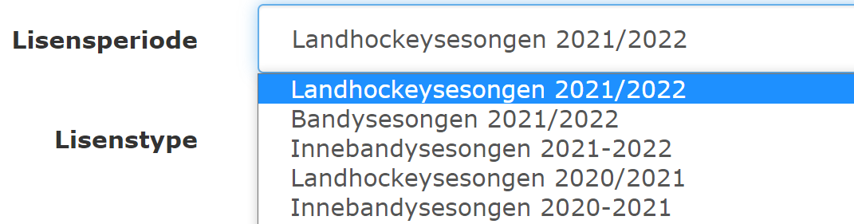
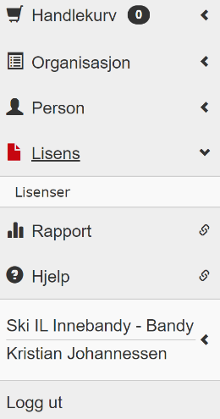
For å delta i seriespill (10 år og opp) må man løse lisens (forsikring). Les om lisens her : https://bandyforbundet.no/innebandy/?page_id=3814. Eksisterende spillere får mail før hver sesong med betalingsinformasjon om lisens. Nye spillere må man legge inn i Sportsadmin (sa.nif.no). Her skal du ha tilgang til lisenser. Pass på at du velger «Ski IL Innebandy – Bandy» i menyen til venstre først. Trykker du på «Lisenser» kan du se lisensene i klubben (man får tilgang til alle) og legge til nye.

En «gotcha» det er verdt å være klar over er at søkene, både ved visning av eksisterende og oppretting av nye, inneholder alle idrettene under Bandyforbundet. Pass på å velge riktig sesong og riktig idrett (Innebandysesongen xxxx).
Systemet gir feilmeldinger litt «krøkkete». Så om noe ikke ser ut til å funke, scroll litt opp og ned. En vanlig feil når man legger til nye lisenser er f.eks at man glemmer å legge til en funksjon for personen (typisk «Utøver»), men feilmeldingen er ikke alltid synlig på skjermen.
Før det spilles kamp er det lurt å dobbeltsjekke at folk har betalt. Siden systemet registrerer betalinger sent, er det lurt å be folk ta skjermbilde av betaling fra nettbank eller av lisenskortet. Blir en spiller tatt uten lisens får klubben bot – denne kan sendes videre til spilleren. I tillegg taper laget kampen på WO (selv i ettertid).

Overganger
Spillere som kommer til laget fra andre klubber må ha overgang. Selv når det er mange år siden de spilte sist. Eneste forskjellen da er at man slipper å betale overgangsavgift (spillere under 17 år trenger ikke betale uansett). Før overgangen er ordnet, får man ikke lagt til spilleren for lisens f.eks. Klubbens leder (eller annen person med fullmakt) må signere skjema, før spilleren selv fyller ut og får signatur av forrige klubb. Deretter sendes skjema inn til forbundet (og spilleren betaler avgiften – denne trekkes fra treningsavgiften – gi beskjed til kasserer slik at hen får justert betalingen i Spond).

Lagtroppen
Dette er mer et treneransvar, men kan være nyttig for lagleder å vite om også. I Turneringsadmin (ta.nif.no) administrerer man lag. Her kan man melde på til minirunder og administrere spillerstallen. Spillerstallen må settes opp for alle lag 10 år og opp slik at spillere kan legges inn i digitalt kampskjema (også kjent som «Kamper LIVE»)

Kamper LIVE
Alle kamper i seriespill (10 år og opp, ikke minirunder) har direkte (LIVE) oppdatering av resultater. Dette fungerer også som digitalt kampskjema. Før kamp må dette sjekkes (troppen legges inn i Min Bandy appen basert på troppen lagt inn i Turneringsadmin som beskrevet i forrige avsnitt) og signeres. Som lagleder for et lag kan du bruke din PIN-kode som du finner i Min Bandy appen.
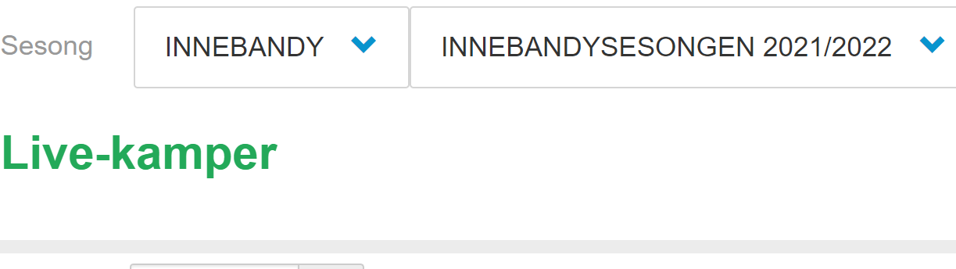
Ved hjemmekamper må man også sørge for at kampen er tilgjengelig i LIVE-løsningen. Dette gjøres via Turneringsadmin i organisasjonen «Ski IL Innebandy – Bandy» (alle lagene ligger som egne organisasjoner her, denne er for selve klubben).
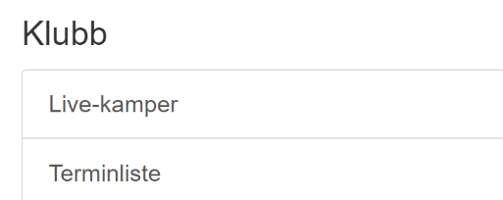

Pass på å velge «Inneandy» og riktig sesong. Kamper skal dukke opp i listen samme dag. Velg «Eksporter til LIVE» før du trykker «Gå til LIVE». Alt dette kan gjøres fra mobil (opplevelsen er så som så). Å sjekke lag og signere anbefales å gjøre med tableten som klubben har i hallen (i boden oppe i gangen – den skal ligge i esken sin sammen med lader).

Ved hjemmekamp
Utover det som allerede er nevnt, må man også passe på at kampuret er på plass i sekretariatet før kamp. Kampur er i boden ved hallvaktkontoret. Hallvakten kan være behjelpelig. Klubbens tablet brukes til føring av digitalt kampskjema (LIVE).

